Обучение на бюджетной основе
На базе 9 классов с получением среднего общего образования

срок обучения 1 год 10 месяцев
- Оператор информационных систем и ресурсов
- Электромонтажник электрических сетей и электрооборудования
- Сварщик (ручной и частично механизированной сварки (наплавки)
- Оператор почтовой связи
- Мастер флористического сервиса

срок обучения 3 года 10 месяцев
- Повар, кондитер

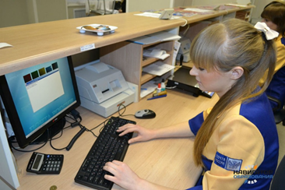

ПРИЕМ
ДОКУМЕНТОВ
с 20 июня до 15 августа 2024г.
Документы, необходимые для поступления:
- Заявление
- Паспорт (копия)
- Аттестат (подлинник)
- 6 фотографий 3*4
- Сертификат о прививках (копия)
- Медицинская справка 086-У с результатом флюорографии
- Медкнижка (профессия «повар, кондитер»)
- СНИЛС, ИНН (копия)
Информация по поступлению на сайте: забтех.рф в разделе «Абитуриенту»
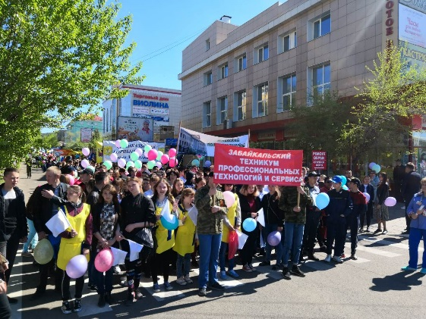

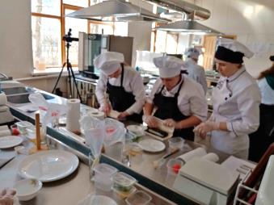

Наш адрес
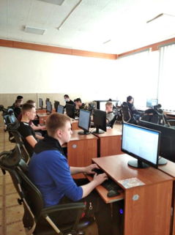
672030, г. Чита, пос.КСК ул. Труда, 14
тел./факс: 39-60-14
сайт: забтех.рф, е-mail:zabtehn@mail.ru
Проезд автобусами: № 17, 37, 7, 47, 57
до остановки «Техникум»
№ 18, 22, 24, 27, 69, 67, 58 до остановки «Микрорынок»

Адаптированные программы профессионального обучения
Обучение на бюджетной основе
Поступление на основании свидетельства
об обучении в специальной (коррекционной) школе
(срок обучения 10 месяцев)
- Швея
- Повар
- Кондитер
- Маляр
- Облицовщик плиточник
- Столяр строительный
- Штукатур
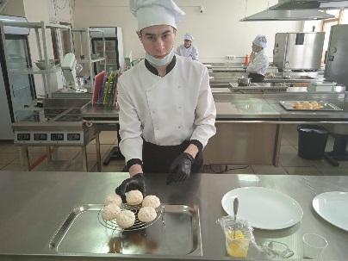
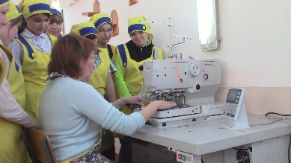

Абитуриенту с ограниченными возможностями здоровья при поступлении на обучение необходимо предоставить:
- заключение психолого-медико-педагогической комиссии;
- индивидуальную программу реабилитации инвалида с рекомендацией об обучении по данной профессии.

